[惊爆！Cancer Research论文因图片造假终被美国癌症研究协会紧急撤稿](https://mp.weixin.qq.com/s?__biz=Mzk0OTY1MDkwOQ==&mid=2247486522&idx=2&sn=4f1aaf7d8dee64e91dc94708e8e73fbd&chksm=c2835e0632f67c7b8c67ebdd08e8c6994660abdc91e55f2ef8bcaf5f248cf7a07614b210563c&scene=126&sessionid=1743425731)

原创  sleuth[Research Integrity](javascript:void(0);)2025-03-31 20:02:37新加坡



Research Integrity

2011 年，美国范德堡大学的研究人员与韩国生物技术公司 ProCell Therapeutics 合作，在《Cancer Research》杂志上发表了一篇名为 “Cell - Permeable NM23 Blocks the Maintenance and Progression of Established Pulmonary Metastasis” 的论文。然而，这篇论文在 2014 年就被 PubPeer 网站上的网友指出存在问题，当时未引起太多关注。2019 年，Elisabeth Bik 进一步详细阐述了论文中显微镜图片存在的诸多可疑相似之处。

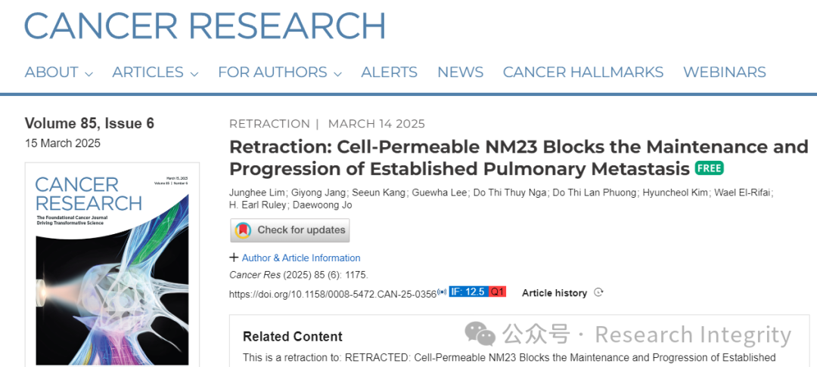

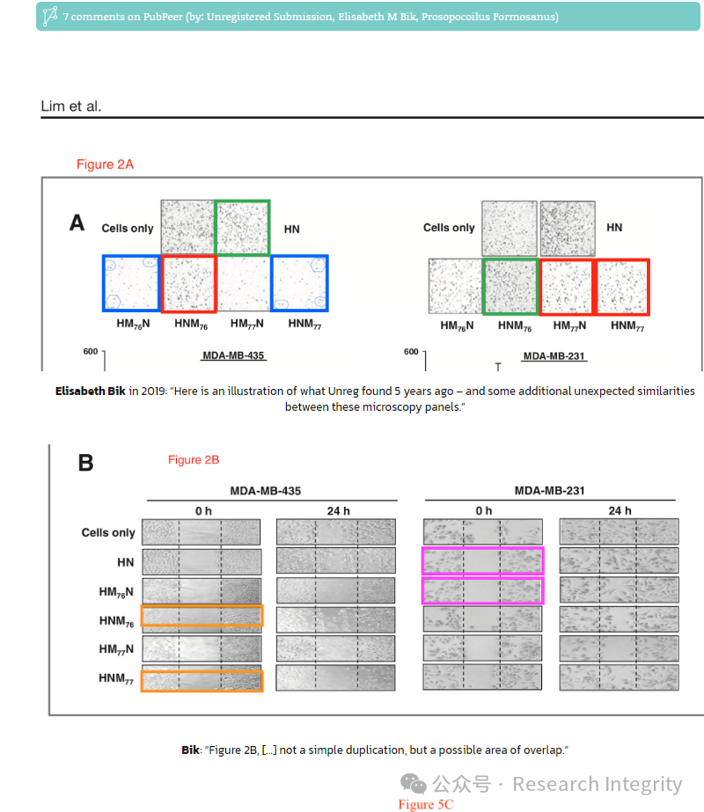

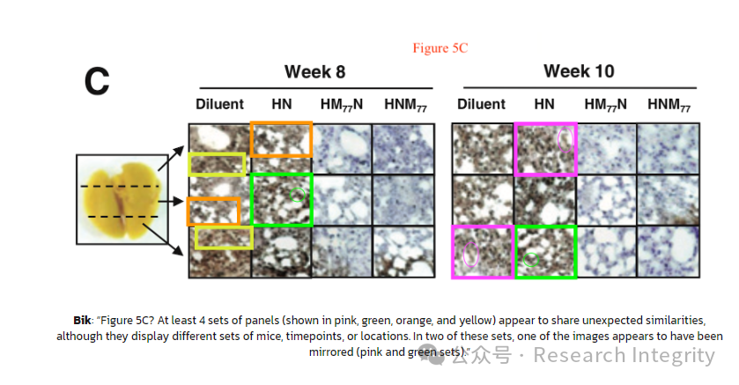

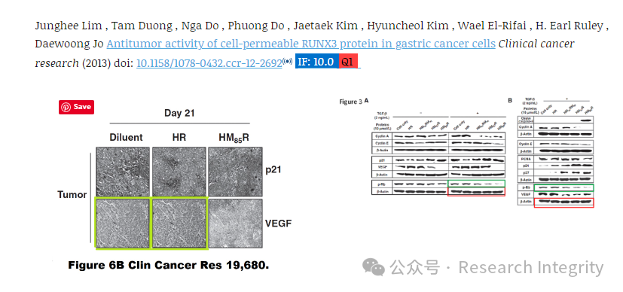

经过长时间的调查，2025 年 3 月 14 日，该论文的出版商美国癌症研究协会（AACR）发布了撤稿声明。编辑内部审查发现，论文中存在大量图像重复问题。比如在图 1A 中，β - actin 条带在图 1B 的 1 至 2 泳道被重复使用；图 2A 中，基质胶侵袭试验图像有四处重复；图 2B 的伤口愈合试验图像有三处重复；图 5 的免疫组化图像有七处重复等。编辑将撤稿通知发送给全部 10 位作者，其中 4 位作者（Junghee Lim、Giyong Jang、Hyuncheol Kim 和 H. Earl Ruley）同意撤稿，6 位作者（Seeun Kang、Guewha Lee 等）未回应。

值得注意的是，同一作者团队在 2013 年发表在《Clinical cancer research》的另一篇论文，同样在 2014 年被指出问题，但尚未得到 AACR 的处理。而且，主要被关注的共同作者 Wael El - Rifai 还有多篇论文在 PubPeer 上被质疑，他此前在范德堡大学工作，现在是迈阿密大学基础科学副主任和外科副主任。

他的多篇论文与迈阿密大学教授 Alexander Zaika 共同署名，其中部分论文也存在诸多问题，如被指出图像有 PS 痕迹等。此次范德堡大学这篇论文撤稿事件，为科研诚信敲响了警钟，也引发人们对学术不端行为的深刻反思。

https://aacrjournals.org/cancerres/article/85/6/1175/752766/Retraction-Cell-Permeable-NM23-Blocks-the

**来源：公众号Research Integrity，转载请注明出处，若没注明学术诚信公众号出处，构成侵权。后台联系客服微信：BikElisabeth**

免责声明：

质疑信息来源于Pubpeer，提及人名均为音译

对于文章内容的真实性、完整性、及时性

本公众号不做任何保证或承诺，仅供读者参考

未经授权禁止转载！

转载请勿更改原文内容及格式！

如有转载需求或合作事宜

可添加下方客服微信或推送邮件到researchintegrity@qq.com

